**Nguyễn Thanh Thuận**

**21080071**

[**CNM-2024-2025/Tuan6 at main · MrNguyen202/CNM-2024-2025**](https://github.com/MrNguyen202/CNM-2024-2025/tree/main/Tuan6)

**LAB 6**

**Scan, insert, delete item trong DynamoDB:**

**Bước 1:** Install thư viện aws-sdk: npm install aws-sdk

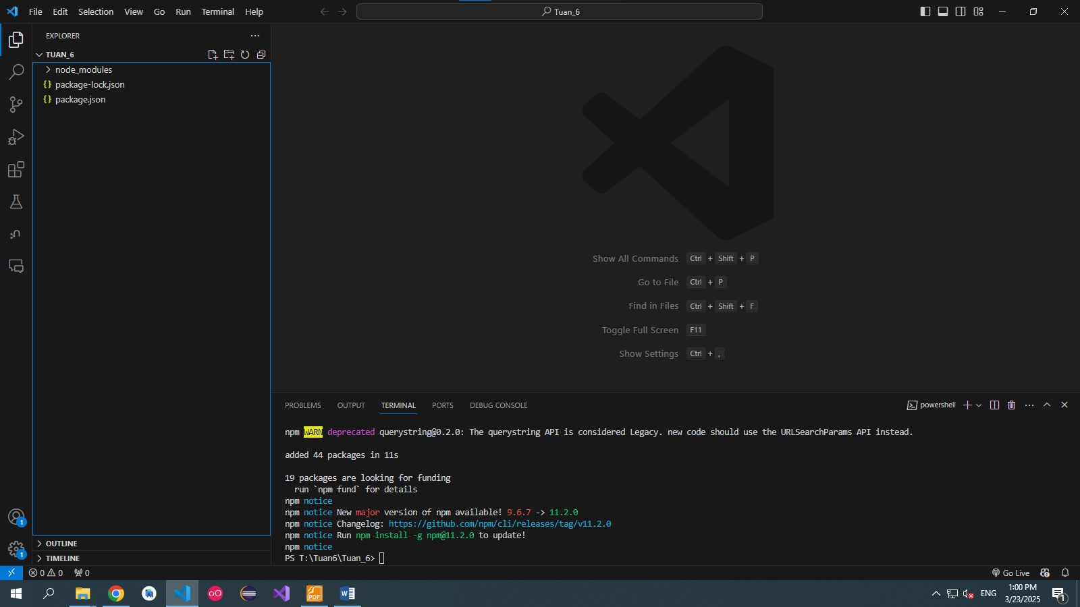

**Bước** **2**: Chạy server development: npm run start 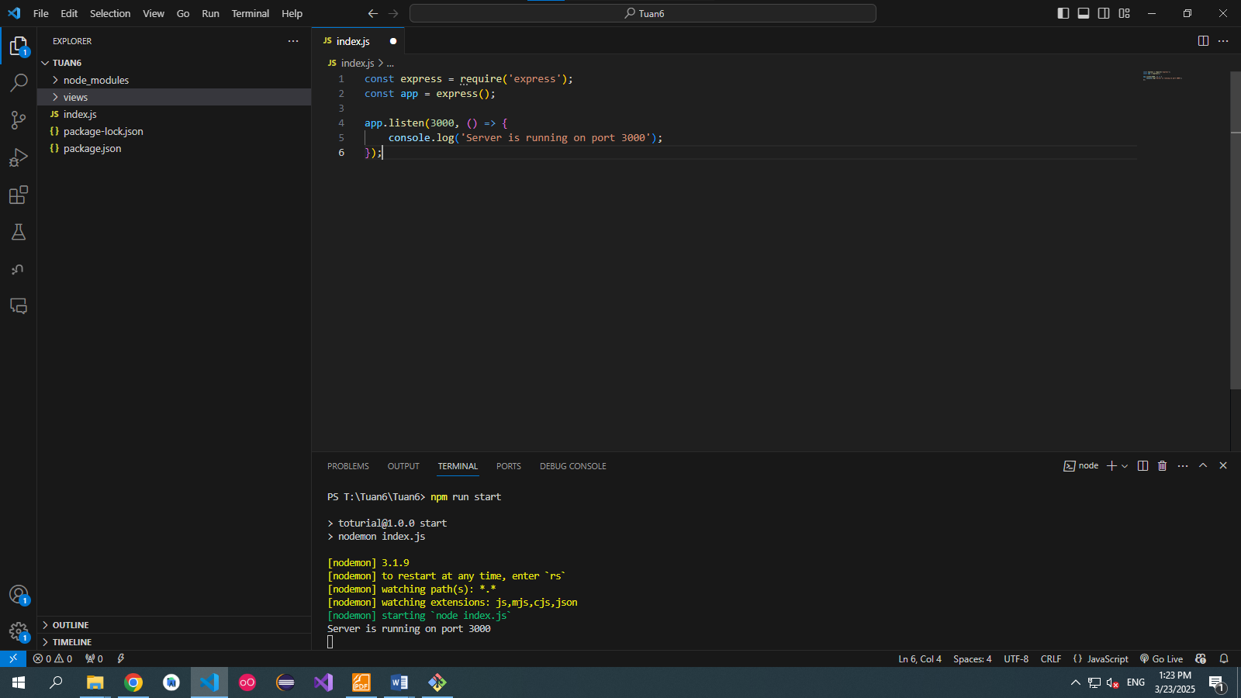

**

**Bước 4:** Update file index.ejs, index.css theo mẫu sau:

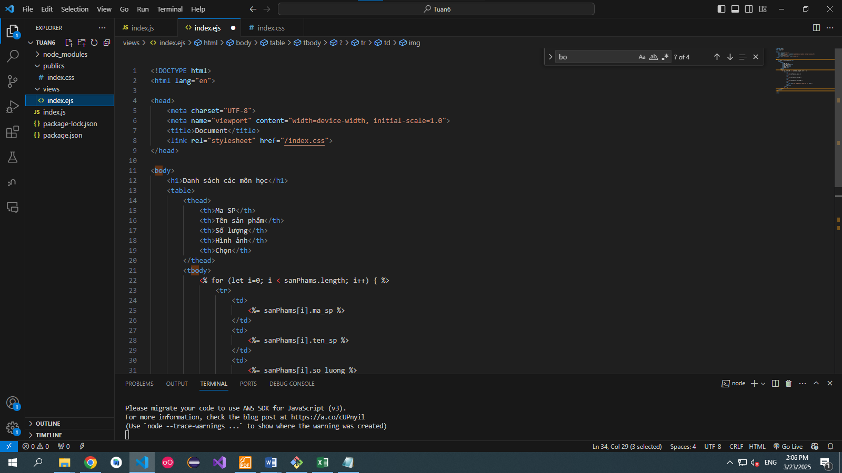

Kiểm tra lại giao diện tại localhost:3000

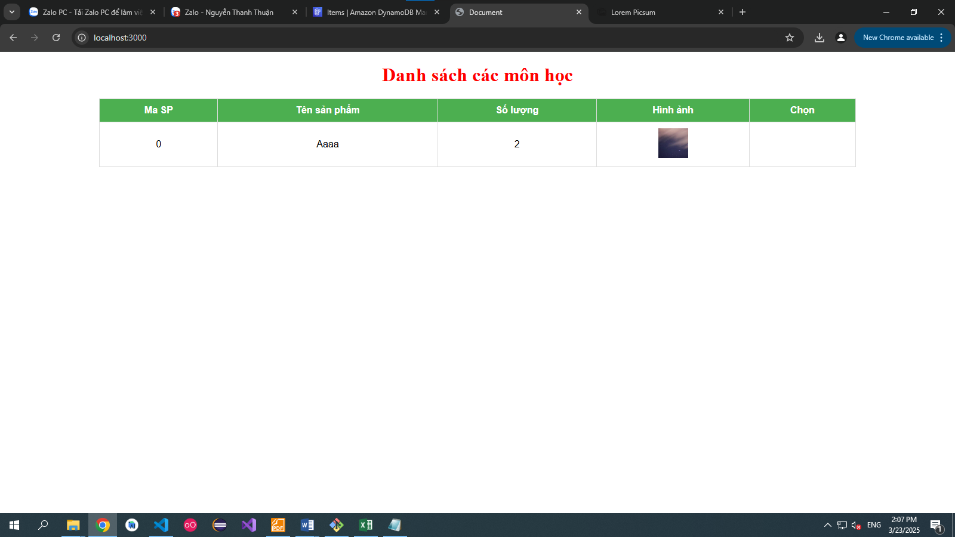

**Bước 5:** Cài đặt thư viện multer: npm install multer 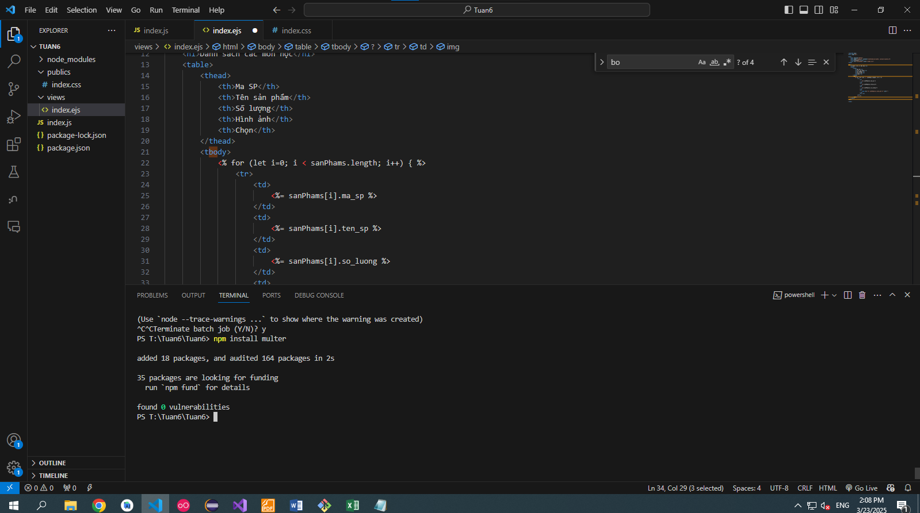

**Bước 6:** Update file index.js: 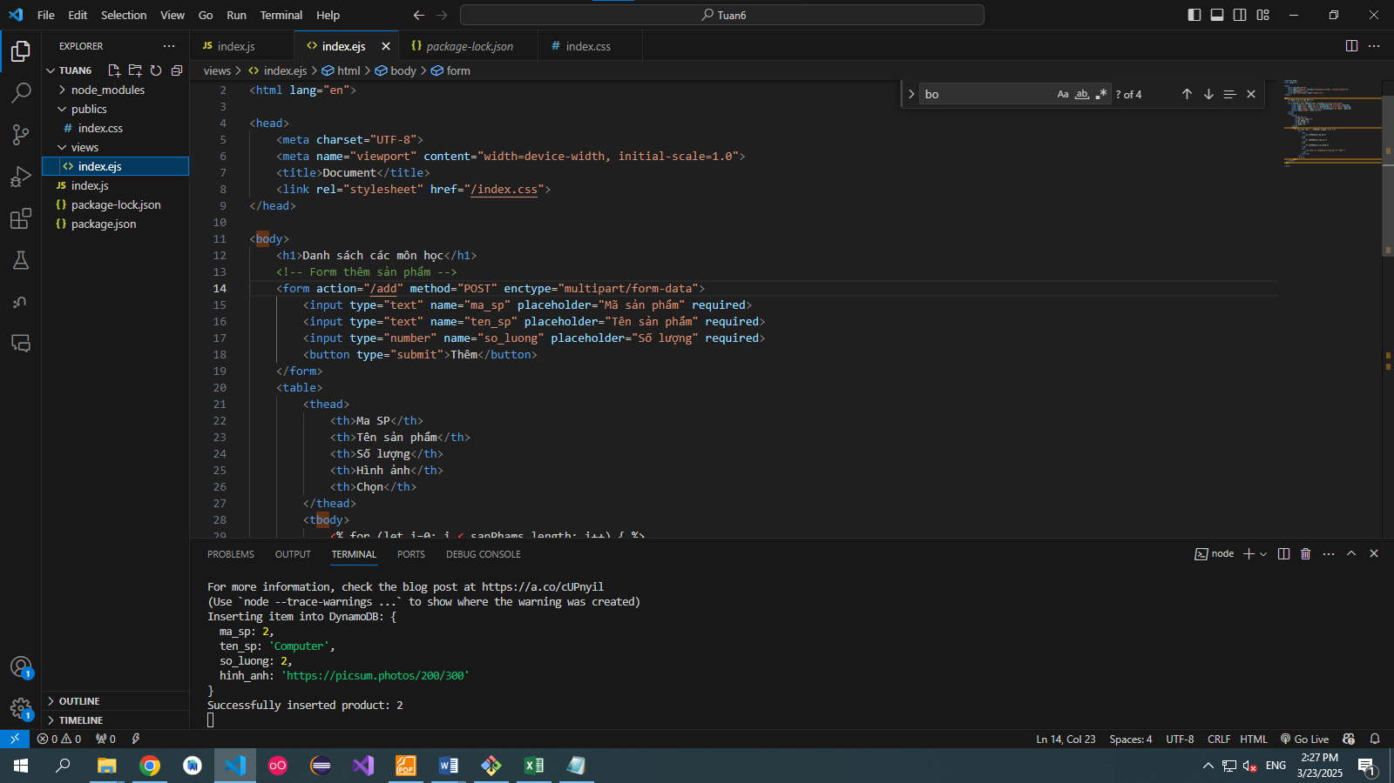

**Bước 7**: Kiểm tra api bằng cách nhập thông tin sau vào form trên localhost:3000

bấm submit và kiểm tra lại kết quả

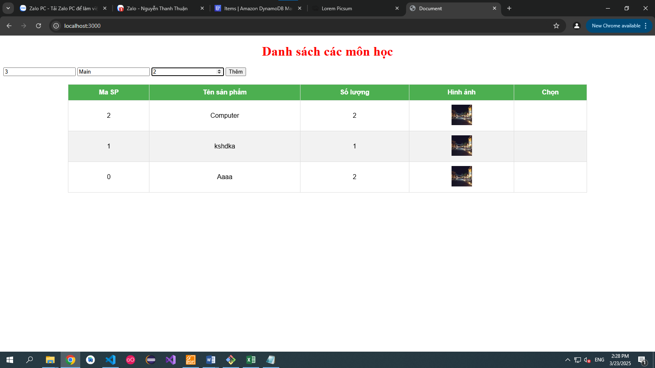

Kết quả thêm:

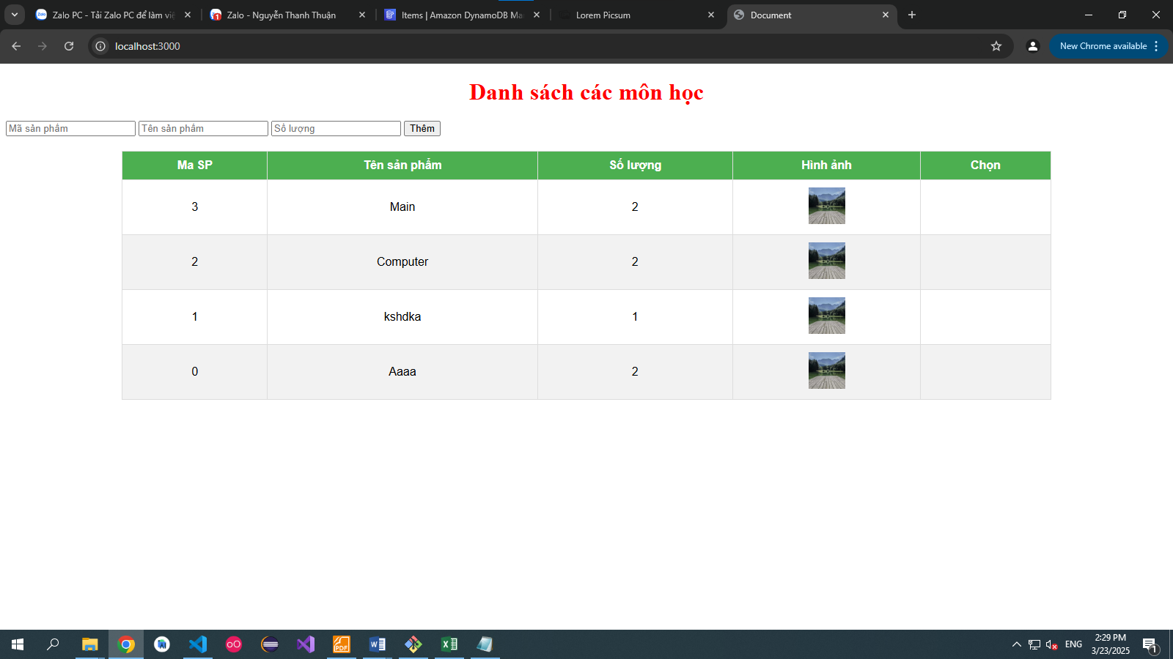

Chọn item để xóa:

